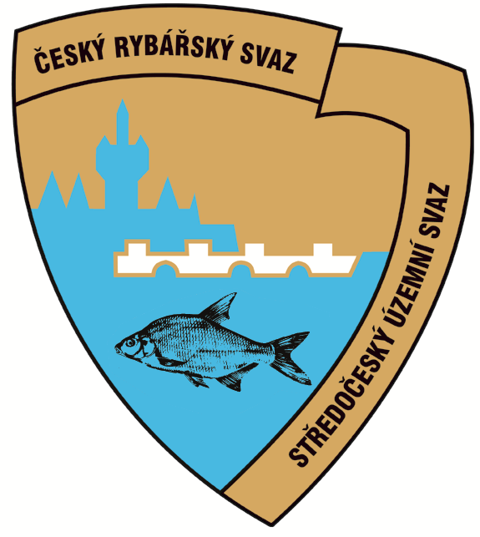
Pozvánka
na kurz hlavní vedoucí letních táborů
Kurz je akreditován ministerstvem školství a mládeže a účastník obdrží akreditované osvědčení.
Kurz se koná: v Sobotu 13.4.2019
Místo konání: Restaurace U Přístavu, U Malé řeky 623, Praha 5 – Zbraslav
Začátek: 8:00hod
Předpokládaný konec:19:00 hod
Pro účastníky je zajištěn: oběd a večeře

Organizaci kurzu zajišťuje odbor mládeže Středočeského územního svazu, vyplněné přihlášky zasílejte na adresu sekretariátu. Středočeský Územní Svaz , K Novým domkům 82, 159 00 Praha 5 Lahovice
Bližší informace na tel: 777 172 067

